SISTEM INFORMASI AKADEMIK UJIAN KESETARAAN PAKET “C” DI LEMBAGA PENDIDIKAN KETERAMPILAN RAMA PUTRA

Novrini Hasti, S.Si, MT dan Novi Fitri P, S.Kom

Program Studi Sistem Informasi

Universitas Komputer Indonesia

ABSTRAK
Lembaga Pendidikan Keterampilan (LPK) Rama Putra merupakan salah satu lembaga pendidikan non formal yang menyelenggarakan ujian kesetaraan Paket C. Permasalahan yang muncul di LPK Rama Putra adalah pendataan siswa yang masih manual.
Dalam perancangan sistem informasi akademik ini, metode yang digunakan untuk pengembangannya menggunakan prototype, dan untuk pendekatan sistem dengan pendekatan terstruktur dengan menggunakan bahasa pemograman Visual Basic 6.0 dan Microsoft SQL Server sebagai basis data.
Dengan adanya sistem informasi akademik dalam ujian kesetaraan paket “C” program studi ilmu pengetahuan sosial ini diharapkan dapat membantu mempermudah dalam pengolahan dan pengelolaan data.

Kata Kunci : Lembaga Pendidikan Non Formal, Sistem Informasi Akademik, Ujian Kesetaraan Paket C

I. Pendahuluan
Perkembangan Teknologi Informasi (TI) yang sangat pesat dewasa ini memberikan banyak kemudahan pada berbagai aspek kegiatan, termasuk di bidang pendidikan. Sistem Informasi Akademik merupakan sumber daya terhadap segala sesuatu dalam bentuk informasi yang ada kaitannya dengan masalah-masalah akademik.
Lembaga Pendidikan Rama Putra merupakan salah satu lembaga pendidikan non formal yang menyelenggarakan ujian kesetaraan Paket C khusunya pada bidang studi Ilmu Pengetahuan Sosial telah memiliki izin dari Dinas Pendidikan Provinsi Jawa Barat dengan IZIN DINAS PENDIDIKAN NOMOR : 421.9 / 113 – Dikluseporabud. Sebagai salah satu lembaga pendidikan non formal LP Rama Putra berupaya untuk membantu para siswa siswi SMA dapat melanjutkan pendidikannya, sehingga para siswa siswi yang tidak lulus melalui pendidikan formal dapat mengikuti ujian kesetaraan yang akan membantu mereka untuk melanjutkan pendidikannya ketingkat Perguruan Tinggi.
Melihat latar belakang dari Lembaga Pendidikan Rama Putra yang masih mengunakan cara manual pada pendataan para siswa peserta ujian kesetaraan dan pada proses pembayaran maka dirancang suatu sistem informasi akademik untuk menyelesaikan masalah di atas.
Adapun tujuan dari diadakannya penelitian ini adalah:
- Mengetahui Sistem Akademik Dalam Ujian Kesetaraan Paket “C” Program Studi Ilmu Pengetahuan Sosial Sub Bagian Pusat Kegiatan Belajar Masyarakat (PKBM) Pendidikan Rama Putra.
- Membuat perancangan Sistem Informasi Akademik Dalam Ujian Kesetaraan Paket “C” Program Studi Ilmu Pengetahuan Sosial untuk mengelola, mengolah serta mempermudah pencarian data pada Sub Bagian Pusat Kegiatan Belajar Masyarakat (PKBM) Lembaga Pendidikan Rama Putra.
- Melakukan pengujian pada Sistem Informasi Akademik Dalam Ujian Kesetaraan Paket “C” Program Studi Ilmu Pengetahuan Sosial pada Sub Bagian Pusat Kegiatan Belajar Masyarakat (PKBM) Pendidikan Rama Putra.
- Melakukan implementasi terhadap Sistem Informasi Akademik Dalam Ujian Kesetaraan Paket “C” Program Studi Ilmu Pengetahuan Sosial pada Sub Bagian Pusat Kegiatan Belajar Masyarakat (PKBM) Pendidikan Rama Putra untuk melihat tingkat keberhasilan sistem membantu dalam meningkatkan sistem kerja pada perusahaan.

II. LANDASAN TEORI
2.1. Pengertian Data
Data adalah bahan yang akan diolah atau diproses yang bisa berupa angka-angka, huruf-huruf, simbol-simbol yang menunjukan suatu situasi dan lain-lain yang berdiri sendiri atau merupakan kenyataan yang menggambarkan suatu kejadian-kejadian dan kesatuan nyata.

2.2. Pengertian Sistem
Dalam buku ‘Analisis dan Desain’ Jogiyanto (2005 : 2). menuliskan bahwa “Sistem adalah kumpulan dari elemen-elemen yang berinteraksi untuk mencapai suatu tujuan tertentu”.
Dikutip pada buku ‘Analisis dan Desain’ Jogiyanto bahwa Jerry FitzGerald, Arda F. FitzGerald, Warren D. Stallings, Jr., (2005 : 1) pada bukunnya Fundamentals of System Analysis . Mengatakan bahwa “Sistem adalah suatu jaringan kerja dari prosedur-prosedur yang saling berhubungan, berkumpul bersama-sama untuk melakukan suatu kegiatan atau untuk menyelesaikan suatu sasaran yang tertentu”.

2.3. Pengertian Informasi
Menurut Jogiyanto (2005 : 8) bahwa informasi adalah “Data yang diolah menjadi bentuk yang lebih berguna dan lebih berarti bagi yang menerimanya”.

2.4. Pengertian Sistem Informasi
Dikutip pada buku ‘Analisis dan Desain’ Jogiyanto bahwa Robert A. Leitch dan K.Roscoe Davis (2005 : 11) pada bukunnya Accounting Information Systems. Mengatakan bahwa : ”Sistem Informasi adalah suatu sistem di dalam suatu organisasi yang memerlukan kebutuhan pengolahan transaksi harian, mendukung operasi, bersifat manajerial dan kegiatan strategi dari suatu organisasi dan menyediakan pihak luar tertentu dengan laporan – laporan yang diperlukan”.

2.5. Pengertian Sistem Informasi Akademik
Sistem informasi akademik adalah sistem yang memberikan layanan – layanan informasi yang berhubungan dengan akademik. Dalam hal ini sistem informasi akademik memberikan pelayanan – pelayanan antara lain berupa penyimpanan data siswa baru, pengolahan data absensi pengolahan pembagian kelas, pengolahan penjadwalan mata pelajaran dan lain – lain.

2.6. Pengertian Jaringan Komputer
Jaringan komputer menurut Dede Sopandi (2008 : 2) adalah “Merupakan gabungan antara teknologi komputer dan teknologi telekomunikasi”.
Gabungan teknologi ini melahirkan pengolahan data yang dapat didistribusikan, mencakup pemakaian database, software aplikasi dan peralatan hardware secara bersamaan, sehingga penggunaan komputer yang sebelumnnya hanya berdiri sendiri, kini telah diganti dengan sekumpulan komputer yang terpisah pisah akan tetapi saling berhubungan dalam melaksanakan tugasnya.

2.7. Pengertian Client Server
Arsitektur client-server adalah suatu cara untuk meningkatkan kinerja konfigurasi file server yang menurun karena faktor skalabilitas (penambahan workstation adalah jumlah yang signifikan). Pada arsitektur ini dua aplikasi yang terpisah, beroperasi secara mandiri dan bekerjasama untuk menyelesaikan suatu pekerjaan. Yang cocok dengan arsitektur ini dalam DBMS (Database Management System) berbasis sql (structure query language).
Konfigurasi client-server mencakup 2 entitas client dan server. Client meminta sesuatu pada server kemudian server melakukan suatu pekerjaan yang diminta oleh client. Permintaan dapat berupa query sql yang dikirimkan pada mesin basis data sql. Kemudian, mesin basis data sql memproses query dan hasilnya berupa (result set) dikembalikan pada client yang meminta.

2.8. Pendidikan Formal
Pendidikan formal merupakan pendidikan yang diselenggarakan di sekolah-sekolah pada umumnya. Jalur pendidikan ini mempunyai jenjang pendidikan yang jelas, mulai dari pendidikan dasar, pendidikan menengah, sampai pendidikan tinggi.

2.9. Pendidikan Non Formal
Pendidikan non formal diselenggarakan bagi warga masyarakat yang memerlukan layanan pendidikan yang berfungsi sebagai pengganti, penambah, atau pelengkap pendidikan formal dalam rangka mendukung pendidikan sepanjang hayat. Pendidikan non formal berfungsi mengembangkan potensi peserta didik dengan penekanan pada penguasaan pengetahuan dan keterampilan fungsional serta pengembangan sikap dan kepribadian profesional.
Satuan pendidikan nonformal terdiri atas:
- Lembaga Kursus
- Lembaga Pelatihan
- Kelompok Belajar
- Pusat Kegiatan Belajar Masyarakat
- Majelis Taklim
Kursus dan pelatihan diselenggarakan bagi masyarakat yang memerlukan bekal pengetahuan, keterampilan, kecakapan hidup, dan sikap untuk mengembangkan diri, mengembangkan profesi, bekerja, usaha mandiri, atau melanjutkan pendidikan ke jenjang yang lebih tinggi. Hasil pendidikan non formal dapat dihargai setara dengan hasil program pendidikan formal setelah melalui proses penilaian penyetaraan oleh lembaga yang ditunjuk oleh Pemerintah atau Pemerintah Daerah dengan mengacu pada standar nasional pendidikan.

2.10. Pendidikan Kesetaraan
Pendidikan kesetaraan sekarang ini sering digunakan sebagai salah satu cara yang digunakan sebagai pintu masuk bagi praktisi home schooling yang ingin mengintegrasikan pendidikannya dengan sistem pendidikan nasional yang diterapkan di Indonesia.
Pendidikan kesetaraan meliputi berbagai program diantarannya adalah Paket A setara SD, Paket B setara SMP, dan Paket C setara SMA. Ketentuan mengenai kesetaraan ini diatur dakan UU No. 20/2003 tentang Sistem Pendidikan Nasional, pasal 26, ayat (6): “Hasil pendidikan non formal dapat dihargai setara dengan hasil pendidikan formal setelah melalui proses penilaian penyetaraan oleh lembaga yang ditunjuk oleh Pemerintah atau Pemerintah Daerah dengan mengacu pada standar nasional pendidikan”.
Departemen Pendidikan Nasional telah menetapkan tiga pilar kebijakan Pembangunan Pendidikan beserta indikator kinerja kuncinya. Ketiga pilar kebijakan tersebut adalah:
- Pemerataan dan perluasan akses pendidikan,
- Peningkatan mutu, relevansi dan daya saing, dan
- Penguatan tata kelola, akuntabilitas, dan pencitraan publik.

2.11. PKBM (Pusat Kegiatan Belajar Masyarakat)
PKBM (Pusat Kegiatan Belajar Masyarakat) merupakan institusi pendidikan nonformal yang dimiliki dan dikelola oleh masyarakat atau ormas, atau organisasi keagamaan. Pemerintah berperan sebagai faslitator. PKBM didirikan untuk pemberdayaan masyarakat; dalam aspek ekonomi, budaya, sosial. Ia adalah tempat atau pusat belajar masyarakat; oleh, dari dan untuk masyarakat yang netral dan fleksibel. PKBM sebagi lembaga pendidikan nonformal, yang tersebar diberbagai desa dan kota, melayani berbagai program pendidikan nonformal, yang diantaranya adalah pendidikan anak usia dini, keaksaraan fungsional, kursus, dan pendidikan kesetaraan Paket A, B,dan C.

III. PERANCANGAN SISTEM
3.1. Diagram Konteks
Diagram konteks adalah model atau gafik yang menggambarkan hubungan sistem dengan lingkungan sistem.

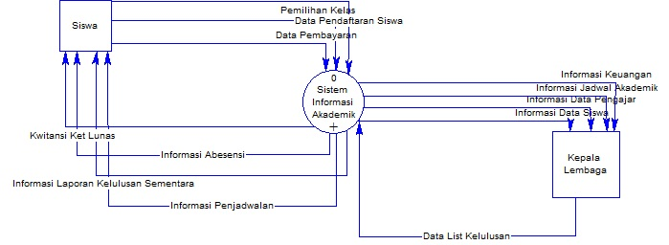

Gambar 1 Diagram Kontek Yang Diusulkan

3.2. Entity Relationship Diagram
Entity Relationship Diagram (ERD) adalah diagram yang memperlihatkan entitas-entitas yang terlibat dalam suatu sistem serta hubungan-hubungan (relasi) antar entitas tersebut.
Kerelasian antar entitas dapat dikelompokkan dalam 3 jenis, yaitu:
1. Satu ke satu (One To One)
2. Satu ke banyak (One To Many)
3. Banyak ke banyak (many To Many)

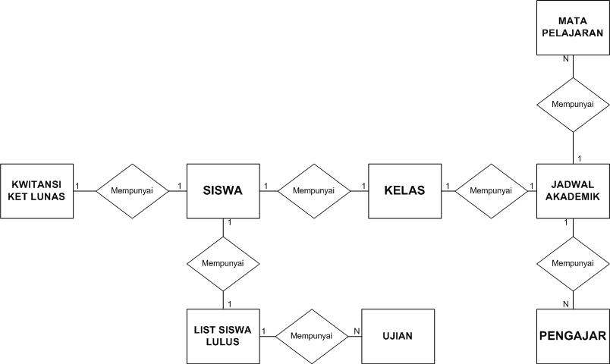

Gambar 2 Entity Relationship Diagram (ERD)

3.3. Implementasi Penggunaan Program
Untuk penggunaan aplikasi dari sistem akademik ini berikut adalah penerangan singkat bagaimana penggunaan dari sistem akademik. Adapun beberapa cara pengoperasiannya adalah sebagai berikut :

  - Form Login
Ketika pertama kali program aplikasi ini dijalankan maka yang pertama kali muncul adalah halaman login seperti di bawah ini, hal ini dimaksudkan agar tidak sembarangan petugas bisa memakai program ini.

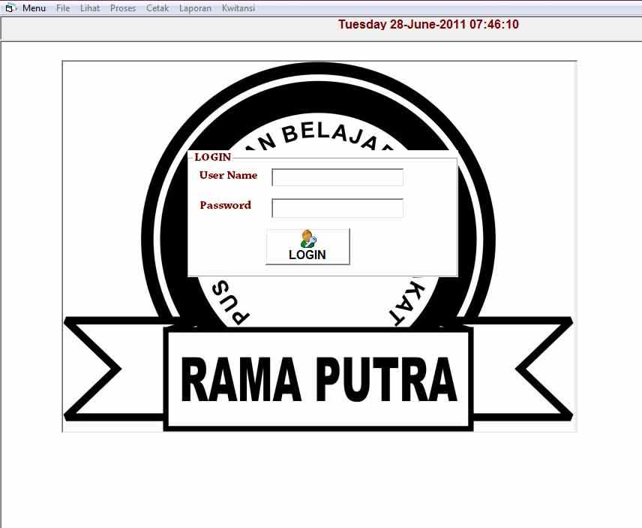

Gambar 3 Form Login

  - Form Menu Utama
Pada form menu utama pada sub menu terdapat sub menu log out dan login. Tombol log off berfungsi untuk menonaktifkan semua fungsi pelayanan dalam program akademik ini, sehingga aplikasi ini tidak dapat dipakai dan untuk mengaktifkan kembali sistem aplikasi ini maka sub menu file yaitu login dipilih. Pilihan menu yang terdapat pada menu utama adalah File, Tampil, Pengolahan Data, Cetak, Laporan, Kwitansi.

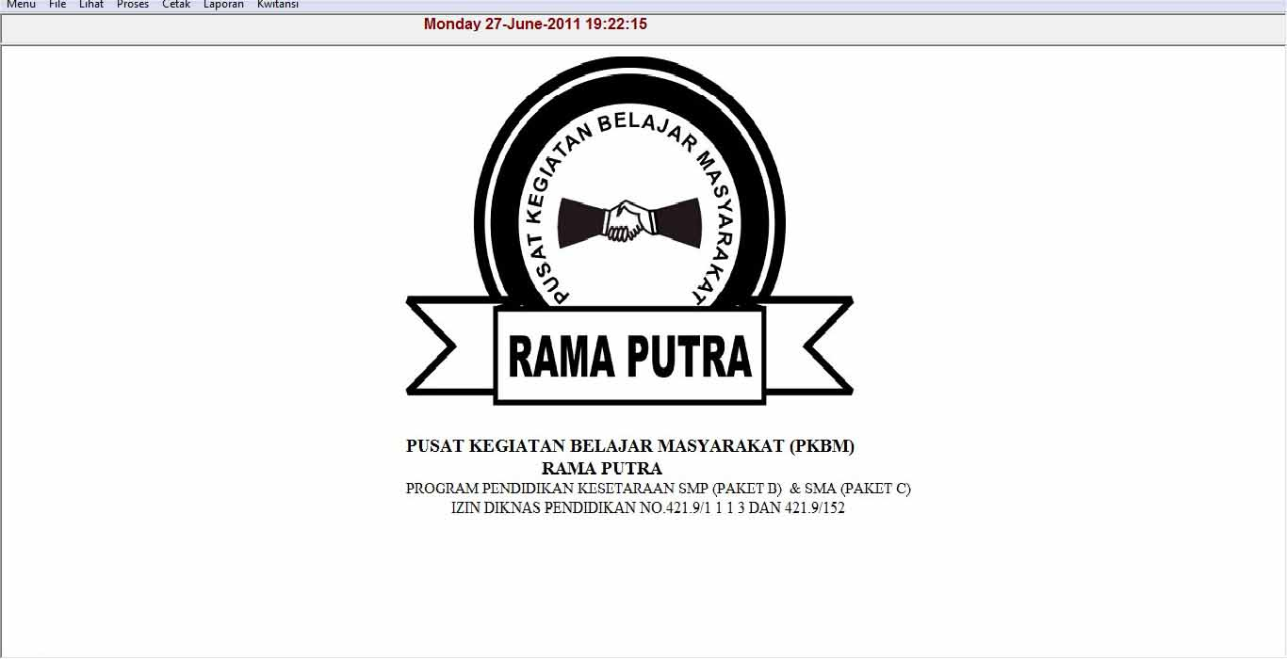

Gambar 4 Form Menu Utama

  - Form Input Data Siswa
Bagian pendaftaran dapat menginputkan data dari siswa baru. Di dalam form data siswa terdapat berbagai tombol yang

dapat mendukung pengisian dari form input data siswa antara lain tombol tambah, edit, hapus, simpan, dan batal.

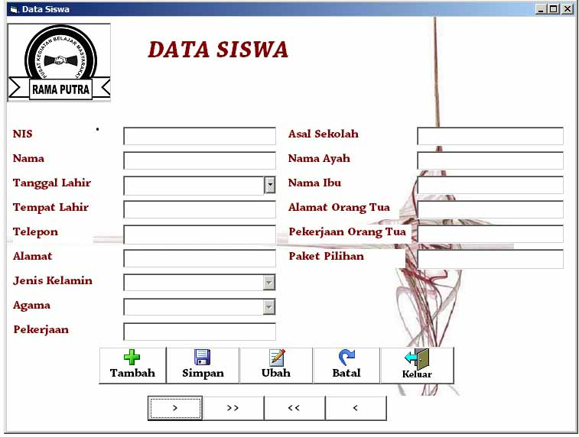

Gambar 5 Form Input Data Siswa

- Pengolahan Data Kelas
Untuk melakukan pengolahan data kelas hanya bisa dilakukan ketika penginputan

data siswa baru memilih kelas
yang berdasarkan pada pemilihan hari bimbel yang disanggupi siswa.

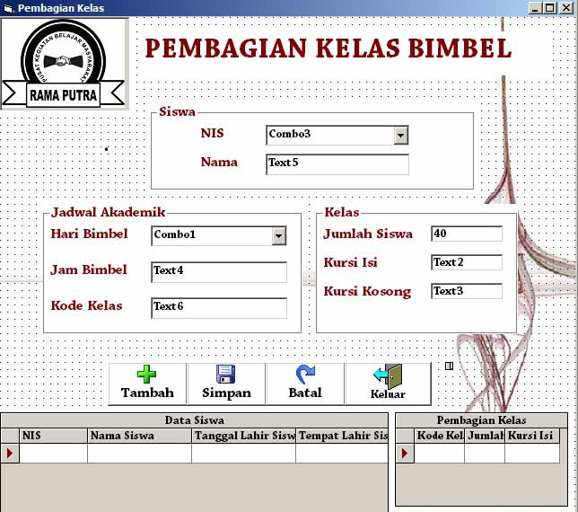
Gambar 6 Input Data Pembagian Kelas Bimbel

- Pencetakan Nilai Ujian Kesetaraan
Berikut adalah form dari cetak laporan kelulusan sementara yang mana pencetakan dilakukan dengan penginputan nomer ujian dari siswa.

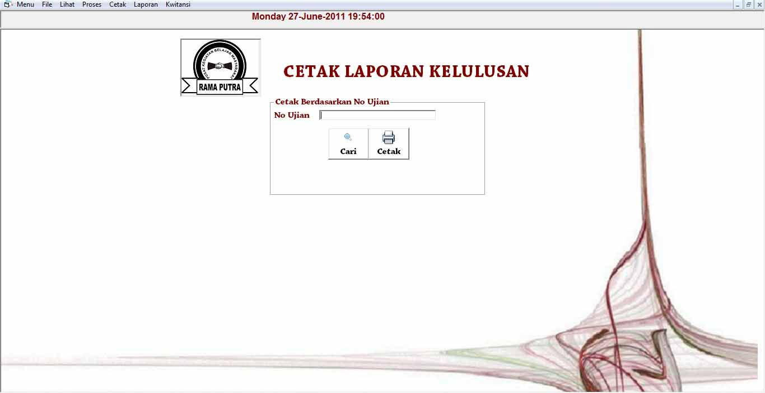

Gambar 7 Form Cetak Kelulusan Sementara

Dan berikut ini adalah hasil dari cetak list kelulusan sementara

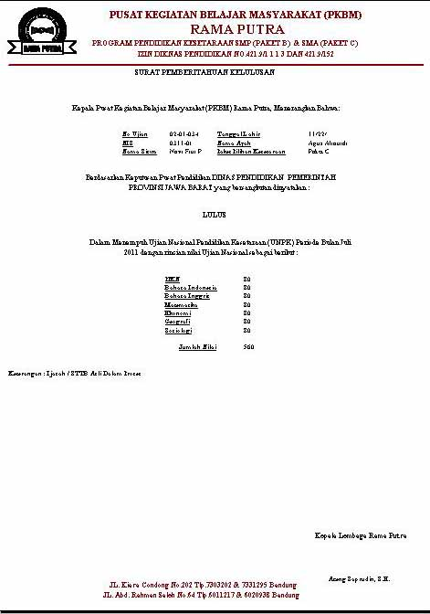
Gambar 8 Cetak Kelulusan Sementara

IV. Kesimpulan
Kesimpulan yang dapat diambil adalah sebagai berikut :
- Dengan dibangunnya sistem informasi akademik ini dapat membantu Pusat Kegiatan belajar Masyarakat (PKBM) LPK Rama Putra untuk mengelola dan mengolah data para siswa peserta ujian kesetaraan.
- Dengan dibangunnya sistem informasi akademik ini dapat membantu dalam pencarian data siswa peserta ujian kesetaraan yang digunakan dalam pembuatan form absensi bimbel.

- Dengan dibangunnya sistem informasi akademik ini dapat mengurangi keluhan – keluhan yang disampaikan oleh para siswa peserta ujian kesetaraan dikarena tidak terdaftarnya nama mereka di form absensi.
- Dengan dibangunnya sistem informasi akademik ini dapat membantu Pusat Kegiatan belajar Masyarakat (PKBM) LPK Rama Putra untuk membuat laporan keuangan yang mana laporan keuangan ini berdasarkan kwitansi hasil pembayaran.

V. DAFTAR PUSTAKA
Sumber Buku
Abdul Kadir. 2005. Konsep dan Tuntunan Praktis Basis Data. Andi. Yogyakarta.
Dede Sopandi. 2008. Instalasi dan Konfigurasi Jaringan Komputer. Informatika. Bandung.
Fathansyah. 2004. Basis Data. Informatika. Bandung.
Jogiyanto HM., MBA., Akt., Ph.D. 2005. Analisis dan Desain. Andi. Yogyakarta.
Uus Rusmawan. 2010. Visual Basic 6.0 Untuk Semua Tingkatan. PT Elex Media Komputindo. Jakarta.

Sumber Internet
http://bayoedarkochan.wordpress.com/2010/06/01/pentingnya-pendidikan-luar-sekolah-di-daerah-tertinggal / 20 April 2011
http://biologimediacentre.com/Pedoman Pelaksanaan Ujian Nasional Tahun 2010_2011 (Permendiknas No.46 Tahun 2010) _ Biologi Media Centre (BMC) / 20 April 2011
http://bsnp-indonesia.org/id/PERTANYAA-SEPUTAR-UJIAN-NASIOANAL-2010/2011/ 20 April 2011
http://erik12127.wordpress.com/paradigma-baru-pendidikan-nasional-dalam-undang-undang-sisdiknas-nomor-20-tahun-2003/ 20 April 2011
http://uharsputra.wordpress.com/2010/12/27/pendidkannonformal/20 April 2011
http://ujiannasional.org/category/snmptn-2011/20 April 2011
http://www.zonebelajar.co.cc/programpendidikankesetaraan / 20 April 2011
http://nasional.kompas.com/read/2008/04/21/19212967/Ketidaklulusan.Jabar.Ditargetkan.1.Persen./ 23 Juli 2011
http://student.eepis-its.edu/~izankboy/Bab_05_-_Normalisasi_Database.pdf / 23 Juli 2011
Sumber Jurnal
Kementrian Pendidikan Nasional. 2010. PERTANYAA-SEPUTAR-UJIAN-NASIOANAL-2010/2011. Mei. Hal 5 – 10.
Direktorat Pendidikan Kesetaraan Ditjen PNFI – Depdiknas. 2009. PEMBELAJARAN PROGRAM PENDIDIKAN KESETARAAN UNDANG-UNDANG SISTEM PENDIDIKAN NASIONAL. Mei. Hal 2 – 20.
Tonynoor. 2000. INSTRUMEN PEMBAYARAN Direktorat Akunting dan Sistem Pembayaran Biro Pengembangan Sistem Pembayaran Nasional. Agustus. Hal. 2 – 3.

